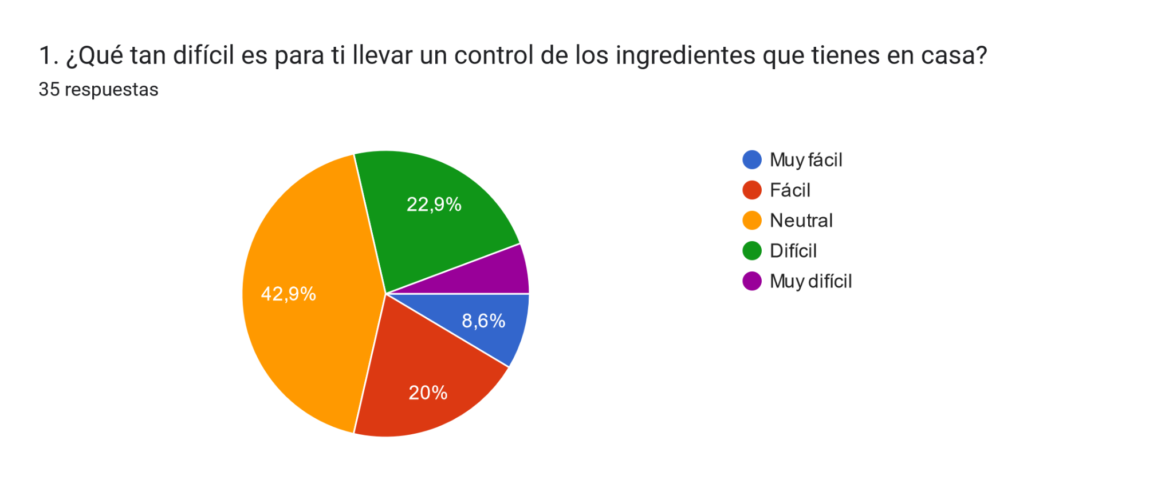

**1. ¿Qué tan difícil es para ti llevar un control de los ingredientes que tienes en casa?**

1. Muy fácil 8,6% (3)
2. Fácil 20% (7)
3. Neutral 42,9% (15)
4. Difícil 22.9% (8)
5. Muy difícil 5,7% (2)

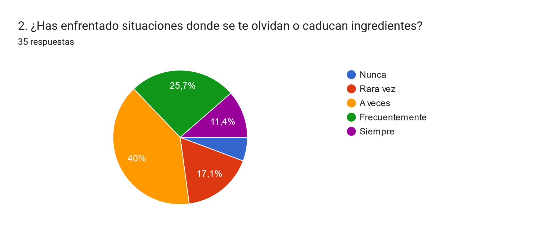

**2. ¿Has enfrentado situaciones donde se te olvidan o caducan ingredientes?**

1. Nunca 5,7% (2)
2. Rara Vez 17,1% (6)
3. A veces 40% (14)
4. Frecuentemente 25,7% (9)
5. Siempre 11,4% (4)

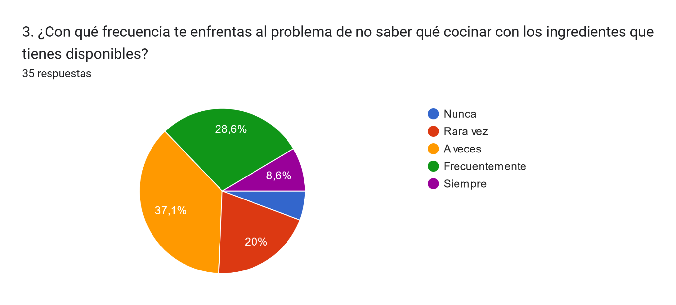

**3. ¿Con qué frecuencia te enfrentas al problema de no saber qué cocinar con los ingredientes que tienes disponibles?**

1. Nunca 5,7% (2)
2. Rara Vez 20% (7)
3. A veces 37,1% (13)
4. Frecuentemente 28,6% (10)
5. Siempre 8,6% (3)

**4. ¿Sueles planificar tus comidas semanalmente? ¿Qué problemas enfrentas al intentar hacerlo sin una herramienta específica para ello?**

35 respuestas

1. Sí, intento planificar, pero a menudo me olvido de los ingredientes que ya tengo y termino yendo a comprar cada dos o tres días.
2. No suelo planificar, y a veces me quedo sin ingredientes clave y no sé qué cocinar.
3. No suelo planificar, se me ocurre que cocinar en la mañana
4. La verdad es que no planifico nada, improviso en el momento
5. No suelo planificar, a veces me atraso en la cocina por lo que decido comprar comida en algun local
6. No, rara vez cocino, pero me gustaría mejorar.
7. Suelo planificarlo el día anterior, no presento problemas ya que tengo conocimientos en la cocina
8. No planifico, cocino en base a lo que he comprado en el supermercado
9. si
10. No las planifico ningún problema siempre resuelvo con lo que haya
11. Si
12. Se me acaban algunas cosas y no me acuerdo
13. No suelo planificar semanalmente la comida . Si no tengo una herramienta, cocino con lo que tengo .
14. No planeo mis comidas, planifico lo que voy a comer sobre la marcha
15. No, ya que cocino en pocas ocasiones.
16. Si planifico en base a las compras que hago en la feria.
17. Si
18. Sí, pero me cuesta mantener el seguimiento de los ingredientes y a veces olvido comprar cosas esenciales.
19. Lo intento, pero me resulta complicado organizarme sin una herramienta que me ayude a calcular porciones o variaciones.
20. No planifico las comidas, no tengo problemas ya que tengo conocimiento de muchas recetas
21. No suelo hacerlo porque se me hace difícil visualizar toda la semana y termino improvisando.
22. Planifico mis comidas, pero sin una app a veces voy a elaborar algo y me doy cuenta que debo ir a comprar algo a ultimo momento
23. No suelo planificar la comida, pero no considero que tenga problemas ya que improviso
24. No planifico las comidas de la semana, pero me hago una idea de lo que comeré con mis compras semanales
25. Planifico las comidas en base a lo que compro en los findesemana en el supermercado o en la feria, pero en ocasiones me faltan ingredientes para cocinar lo que quiero
26. No planifico la comida ya que no dispongo de mucho tiempo libre y recurro a comer cosas instantaneas o comprar comida hecha
27. No planifico recetas, ya que se me da bien improvisar
28. Planifico en función de lo que compro el fin de semana, aunque a veces se me olvida algún ingrediente importante.
29. Trato de planificar las comidas, pero me resulta difícil seguir la planificación toda la semana sin olvidarme de algunos ingredientes.
30. Hago un intento por planificar, pero suelo olvidarme de lo que ya compré y termino improvisando la mayoría de las veces.
31. Raramente planifico mis comidas; cocino con lo que haya disponible en mi cocina.
32. No hago una planificación y no tengo problemas a la hora de cocinar
33. Si, planifico el dia anterior lo que voy a cocinar
34. No planifico mis comidas ya que no cocino habitualmente
35. No planifico las comidas, cocino comidas que sean fáciles de hacer y que no tomen tanto tiempo

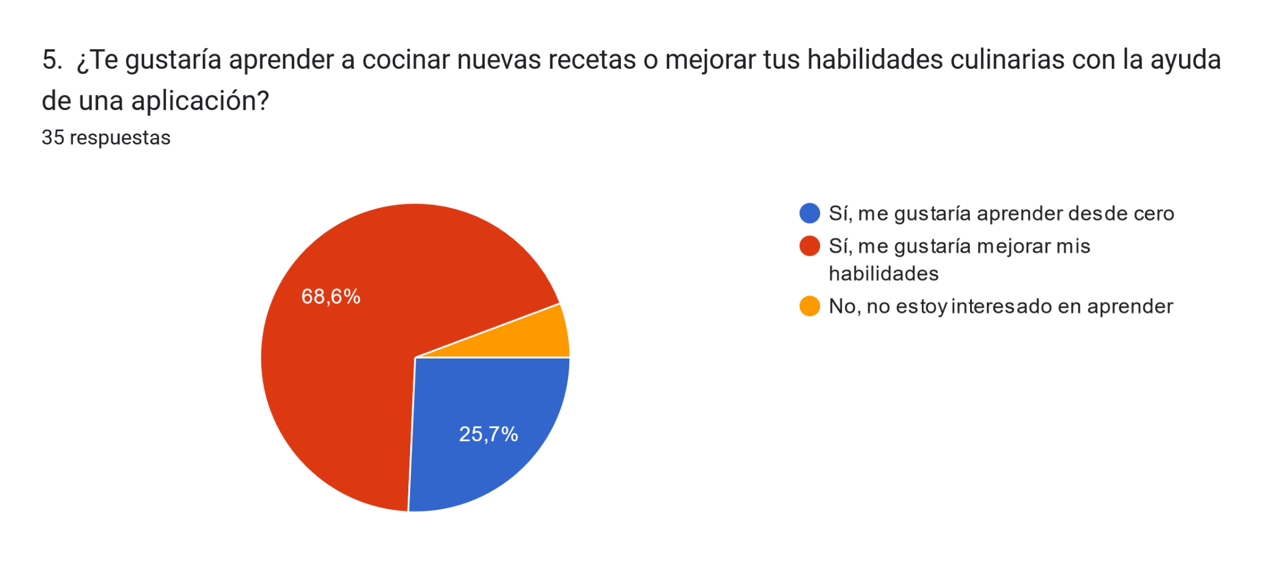

**5. ¿Te gustaría aprender a cocinar nuevas recetas o mejorar tus habilidades culinarias con la ayuda de una aplicación?**

1. Sí, me gustaría aprender desde cero 25,7% (9)
2. Sí, me gustaría mejorar mis habilidades 68,6% (24)
3. No, no estoy interesado en aprender 5,7% (2)

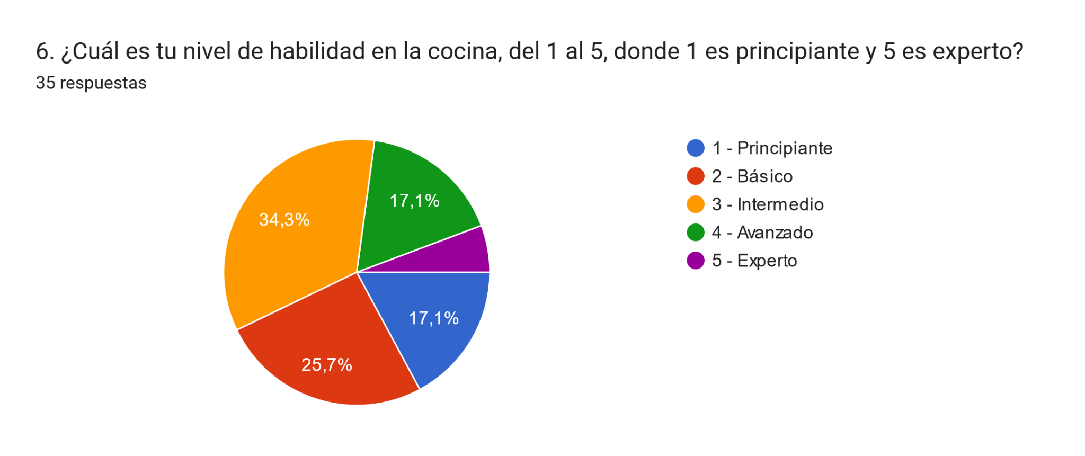

**6. ¿Cuál es tu nivel de habilidad en la cocina, del 1 al 5, donde 1 es principiante y 5 es experto?**

1 - Principiante 17,1% (6)

2 - Básico 25,7% (9)

3 - Intermedio 34,3% (12)

4 - Avanzado 17,1% (6)

5 - Experto 5,7% (2)

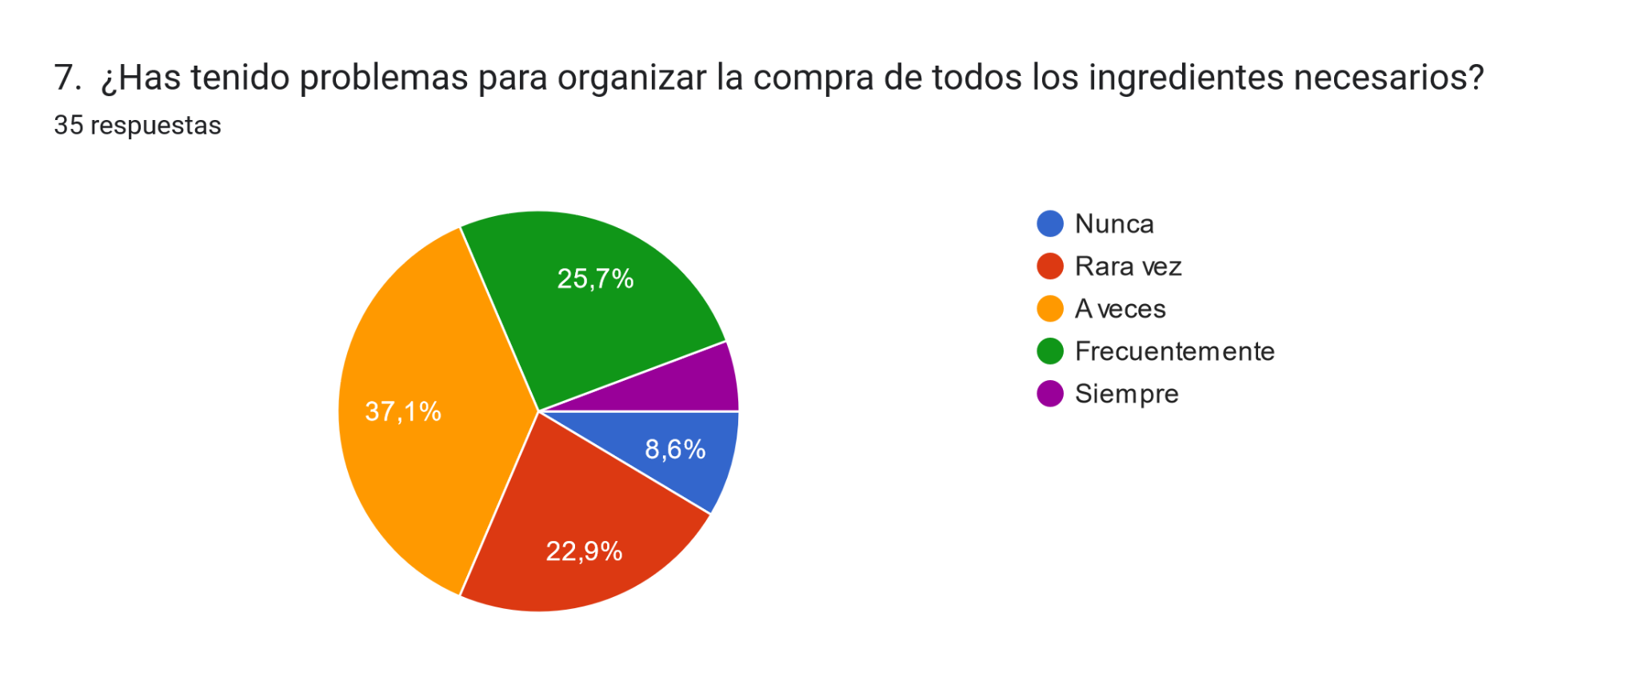

**7. ¿Has tenido problemas para organizar la compra de todos los ingredientes necesarios?**

1. Nunca 8,6% (3)
2. Rara Vez 22,9% (8)
3. A veces 37,1% (13)
4. Frecuentemente 25,7% (9)
5. Siempre 5,7% (2)

**8. ¿Te gustaría que una aplicación sugiriera recetas basadas en los ingredientes que ya tienes? ¿Cómo crees que eso te ahorraría tiempo o dinero?**

1. Me parece una excelente idea, ya que a veces me sobran ingredientes que no sé cómo combinar y termino yendo a comprar otras cosas.
2. Sí, una aplicación así me ayudaría a organizar mejor las comidas de la semana.
3. Claro, me facilitaría la vida y me permitiría experimentar con nuevas recetas.
4. Si podría ser útil para organizarme y me ayudaría a ahorrar dinero
5. Por supuesto, eso me ayudaría a ser más organizado y a no gastar tanto en comprar comida hecha
6. Si seria interesante, podría hacer que se ahorre tiempo y dinero.
7. Si, creo que seria útil para ahorrar tiempo y dinero, ya que en ocasiones debo ir a comprar algo que me falte para cocinar.
8. Claro, eso facilitaría mucho la cocina. Podría evitar el desperdicio de alimentos y planificar mejor mis compras.
9. si
10. No x que soy muy resolutiva
11. Si
12. Si me gustaria
13. Me ayudaría a tener presente los ingredientes y que no we me pase ninguno
14. Si seria una aplicación muy útil y me ayudaría a ahorrar tiempo
15. Creo que seria útil una aplicación así tanto para ahorrar tiempo o dinero.
16. Si podría servirme en algunas ocasiones, no estoy segura si me ahorraría tiempo o dinero.
17. Si, lo voy a organizar mis tiempos y ahorrar un par de dinero
18. Definitivamente, eso me ayudaría a ahorrar dinero porque compraría menos y aprovecharía al máximo los ingredientes.
19. Sí, creo que me ahorraría tiempo en buscar recetas y dinero al no desperdiciar ingredientes que ya tengo.
20. No sería algo esencial para mí, ya que suelo improvisar fácilmente con los ingredientes que tengo a mano.
21. Sí, me encantaría, porque evitaría comprar ingredientes innecesarios y aprovecharía mejor lo que ya tengo en casa.
22. Si, me seria útil en todos los sentidos
23. Claro, me encantaría. Me permitiría experimentar con nuevas recetas sin tener que salir a comprar ingredientes adicionales
24. Por supuesto, me ayudaría a planificar mejor y a no gastar dinero innecesariamente en comidas preparadas o ingredientes que ya podría estar utilizando.
25. Sería útil, porque evitaría comprar ingredientes innecesarios y me permitiría aprovechar al máximo lo que ya tengo en casa
26. Si, yo creo que me permitiria ahorrar dinero, pero no estoy seguro si me ayudaria con el tiempo
27. Creo que seria una buena aplicación para gente que esta comenzando pero a mi no me soluciona mucho
28. Me encantaría, ya que me ayudaría a organizarme mejor y a evitar gastar mucho dinero en comidas instantaneas o comida rapida.
29. Sí, eso me ahorraría tiempo buscando qué cocinar y evitaría que salga a comprar cosas de último minuto.
30. Sí, sería útil para no desperdiciar los ingredientes que ya tengo y aprovechar mejor lo que compro.
31. Me gustaría, porque simplificaría el proceso de cocinar y aprovecharía lo que ya tengo en casa.
32. Creo que seria interesante para aprender mas recetas, pero no estoy seguro si ahorraria tiempo o dinero
33. Suena innovadora la idea de la app, no estoy seguro si me permitiría ahorrar tiempo pero si dinero.
34. Seria interesante la aplicación siempre y cuando enseñe como hacer las recetas. Si creo que ahorraría dinero y tiempo
35. Sería muy útil para evitar salir de casa solo a comprar algo que me falta para una receta.

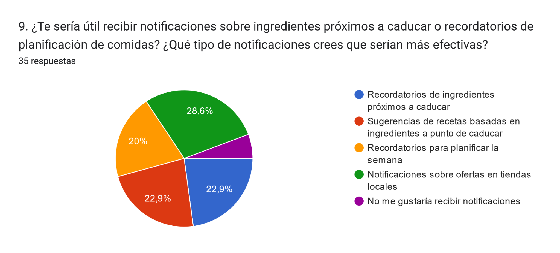

**9. ¿Te sería útil recibir notificaciones sobre ingredientes próximos a caducar o recordatorios de planificación de comidas? ¿Qué tipo de notificaciones crees que serían más efectivas?**

1. Recordatorios de ingredientes próximos a caducar 22,9% (8)
2. Sugerencias de recetas basadas en ingredientes a punto de caducar 22,9% (8)
3. Recordatorios para planificar la semana 20% (7)
4. Notificaciones sobre ofertas en tiendas locales 28,6% (10)
5. No me gustaría recibir notificaciones 5,7% (2)

**10. Si tuvieras acceso a una aplicación que te ayudará a gestionar tus ingredientes y planificar tus comidas, ¿qué características o funcionalidades te gustaría que tuviera?**

1. Que pueda organizar mis recetas favoritas y hacer sugerencias basadas en mis preferencias
2. Sería útil tener recordatorios de cuándo van a caducar los ingredientes para usarlos antes de que se echen a perder.
3. Sería genial que tuviera un registro de calorías y nutrientes de las recetas.
4. Me gustaría recibir notificaciones sobre ofertas y descuentos en ingredientes.
5. Sería útil que ofreciera videos cortos o tutoriales para algunas recetas, para que pueda aprender nuevas técnicas.
6. La verdad no se me ocurre una funcionalidad específica pero me gustaría que la app fuera intuitiva.
7. Me gustaría que entregue recetas paso a paso con instrucciones claras y sencillas, medidas de ingredientes y videos en caso de ser necesario.
8. Me gustaría que tuviera un inventario que se actualizará automáticamente cuando uso ingredientes.
9. calorías y cantidades y que indique comida saludable o no muy saludable
10. Mira yo no utilizo ninguna aplicación así que para mi no sería muy útil
11. Me gustaría que me mostrara lo ingrediente que que yo cocino
12. Ayudará a recordar laa cosas
13. Me gustaría que llevara tipos de cocción, gramos etc .
14. Las funciones de la pregunta 9 me parecen bien.
15. Me gustaría que la app mostrará ofertas de supermercados.
16. Me gustaría que la app me permitiera ingresar lo que quiero comer en un día y que me proporcionará una lista de ingredientes necesarios. De esta manera, podría agilizar mis compras.
17. Si
18. Me gustaría que la app pudiera calcular las porciones según el número de personas para las que cocino.
19. Quisiera que la app tuviera integración con asistentes de voz para poder agregar ingredientes o recetas rápidamente.
20. No la necesitaría para planificar, ya que conozco muchas recetas, pero podría ser interesante una función para verificar la frescura de los ingredientes.
21. Podría añadir enlaces de videos para elaborar de manera correcta las recetas
22. No tengo sugerencias
23. Si va a tener alguna integración con supermercados, me gustaría recibir ofertas de descuentos
24. Sería útil que la app se integrará con asistentes de voz, para que pudiera agregar ingredientes o recetas rápidamente mientras cocino
25. Me gustaría que la app tuviera un inventario automático que se actualizará cada vez que uso o compro ingredientes
26. Me gustaría que las recetas que muestre sean en base al nivel de mis habilidades, ya que soy alguien con poca experiencia cocinando me gustaria que me salieran platos rapidos y faciles de hacer
27. Una funcionalidad que me interesaría sería verificar la frescura de los ingredientes, para saber cuándo es mejor utilizarlos y evitar desperdicios
28. Me gustaría que la app tuviera tutoriales o videos cortos de cómo hacer las recetas paso a paso, para aprender nuevas técnicas de cocina.
29. Me gustaría una funcionalidad que sugiera sustitutos para ingredientes que no tengo en casa.
30. Me gustaría una funcionalidad que permitiera hacer una lista de comidas favoritas y recibir notificaciones cuando tengo los ingredientes disponibles.
31. Me encantaría si la app tuviera una función para calcular el costo estimado de cada receta.
32. Me gustaría que la app tuviera una función para explorar recetas de diferentes culturas o regiones del mundo.
33. Sería útil si la app tuviera una opción para ajustar recetas según restricciones dietéticas, como sin gluten o bajo en carbohidratos.
34. Sería útil si la app pudiera generar una lista de compras automática basada en las recetas que seleccionó.
35. Sería interesante que la app tuviera una sección de recetas rápidas según el tiempo que tengo disponible para cocinar.